Report to the Office of the High Commissioner for Human Rights.
- ¿Cuáles son algunos obstáculos y barreras que enfrentan las mujeres para tener acceso a internet en Costa Rica? (Elaborado desde la perspectiva de obstáculos a nivel: social, de la norma cultural, y de la brecha de alfabetización)
Costa Rica ha hecho avances importantes en los últimos años para que las personas tengan acceso al internet. Según la Superintendencia de Telecomunicaciones (Sutel), Costa Rica tiene una excelente cobertura de internet y telefonía móvil (puede accesar en: http://mapas.sutel.go.cr/index.php )
Aunado a esto, el Viceministerio de Telecomunicaciones realizó una Encuesta de Acceso y Uso de los Servicios de Telecomunicación en Costa Rica 2015, que demuestra que las mujeres tienen acceso a internet en un porcentaje bastante similar al de los hombres, con una diferencia a favor de estos últimos de sólo un 1.3%

No obstante, en el uso de Internet 2015-2016, hay una brecha ligera como se puede visualizar en el siguiente gráfico:

Según esta Encuesta la disponibilidad de Internet en el teléfono móvil es relativamente reciente (Cuadro 19); en promedio los entrevistados cuentan con este servicio desde hace 3,6 años. Un dato relevante es que: “se obtuvieron diferencias significativas a nivel de género, educación y edad, siendo los hombres, las personas con educación universitaria y aquellos con edades entre 25 y 44 años, los entrevistados con más tiempo con el servicio” (p.44).

La Encuesta señala que, “el 70,8% de los entrevistados poseen acceso a Internet por medio de un dispositivo móvil. De los cuales, tienen acceso a WIFI el 7.8% de los hombres y el 7.5% de las mujeres, para una diferencia muy pequeña de 0.3% a favor de los hombres. El 29,2% que no posee este servicio, lo justifica explicando que su dispositivo móvil no cuenta con las características que se necesitan para el acceso al WIFI (26,0%), desconoce cómo utilizar Internet en el teléfono móvil (25,7%), no usa Internet/no lo ocupa (19,2%) o no le gusta/no le interesa (12,4%) (Cuadro 18).” (p.43)
El análisis según aplicación (cuadro 20) muestra como en el uso de las tecnologías y aplicaciones móviles, los hombres y las mujeres están en un nivel similar en casi todos los usos excepto en twitter y waze donde las diferencias son más marcadas.

Según este reporte, hay evidencia significativa de diferencia entre las categorías de las variables región, género, educación y edad, en donde a mayor ingreso es más probable que el entrevistado posea una aplicación nacional (Cuadro 21). Es aquí donde se nota una diferencia significativa de 6.8% a favor de los hombres.
Actualmente el desafío mayor que tiene el país se relaciona con el uso que hacen las mujeres a los sistemas en línea y el impacto de este uso para alcanzar el acceso a sus derechos y en particular en los derechos económicos.

- Favor indicar si su gobierno recopila datos desglosados de acceso a internet ​​según sexo. Sírvase proporcionar cualquier otro dato disponible sobre el uso de Internet por parte de las mujeres, incluso con respecto al tipo de acceso (banda ancha, hogar, móvil) y los estudios pertinentes realizados durante los últimos cinco años. Sírvase indicar si su gobierno utiliza indicadores cualitativos y cuantitativos para ayudar a supervisar el progreso en el sector de las TIC y / o en la brecha digital de género
La Superintendencia de Telecomunicaciones no recopila datos de acceso a Internet según género. Sin embargo, desde el año 2013 cuentan con datos que analizan el sector de la fuerza laboral de acuerdo a género. El siguiente gráfico muestra la evolución de este indicador. Según se desprende del análisis de esta estadística, la población femenina empleada en el sector, sigue en aumento para el año 2015, al pasar de 2911 mujeres en el 2014, a 3010 mujeres en el último año.

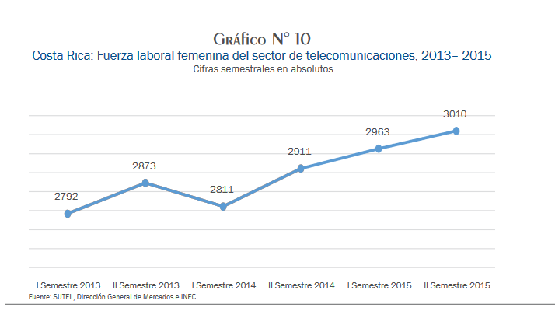
En el marco de los Programas y Proyectos que desarrollada la SUTEL a través del Fondo Nacional de Telecomunicaciones (FONATEL), sí se cuenta con datos de acceso por género, en particular para el Programa Hogares Conectados—que se explicará en la siguiente pregunta—. Este programa ha tenido un enfoque especial a la mujer, en especial a las jefas de hogar. Para diciembre de 2016, el 94,2% de sus beneficiarios son mujeres (9.503 mujeres en total).

- ¿Qué medidas ha tomado su Gobierno para facilitar y expandir el acceso de las mujeres al internet? Por favor elabore basado en el impacto de estas medidas.

El Gobierno mediante diferentes Instituciones Gubernamentales y de sociedad civil ha creado programas e iniciativas para expandir el acceso del internet tanto a áreas rurales como a sectores vulnerables –distritos prioritarios—. Así, la Superintendencia de Telecomunicaciones (SUTEL) mediante el Fondo Nacional de Telecomunicaciones – FONATEL ha desarrollado 4 programas de los cuales se tiene información segregada por sexo solo en el programa Hogares Conectados:

- Programa de Promoción de Uso de Servicios de Telecomunicaciones en Poblaciones Vulnerables (Programa Hogares Conectados).

El programa Hogares Conectados fue creado en junio del 2016 y se ejecuta en coordinación con el Instituto Mixto de Ayuda Social (IMAS). Beneficia 1.354 familias, que tienen como jefes de hogar a hombres y a 10. 871 familias, cuya jefatura está a cargo de mujeres, para un total de 12.225 familias beneficiadas.

- Programa de Acceso a Servicios de Telecomunicaciones en Comunidades no Conectadas o Sub-conectadas (Programa Comunidades Conectadas).

En este programa atiende parte de los 75 distritos prioritarios definidos por el Instituto Mixto de Ayuda Social (IMAS) y los 24 Territorios Indígenas.
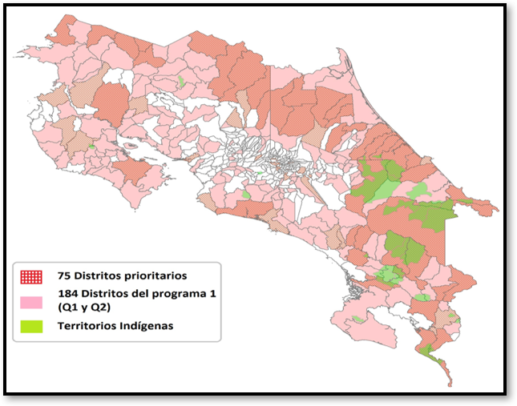

Existe una planificación sistemática que cubre el período del 2012 al 2022 a nivel nacional. Al mes de mayo del 2016 existían 34 proyectos en diferentes etapas de desarrollo en los distritos prioritarios.
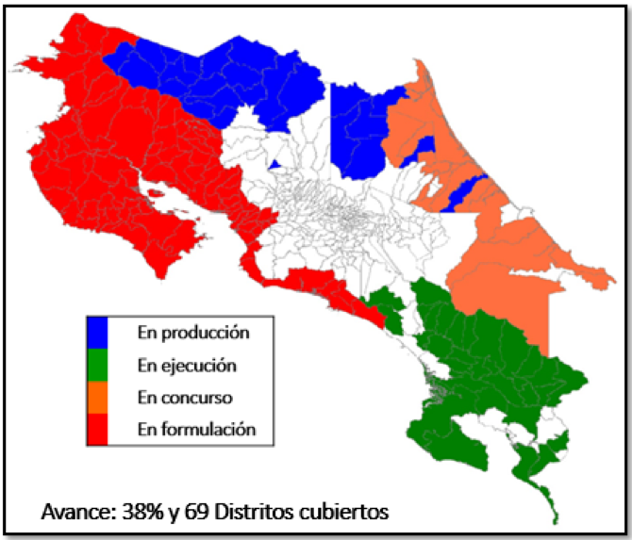

- Programa de Equipamiento para Centros de Prestación de Servicios Públicos.
Este programa dota de dispositivos de acceso a internet de banda ancha a los Centros de Prestación de Servicios Públicos (CPSP´s), incluyendo Centros Educativos del Ministerio de Educación Pública (MEP), los Centros Comunitarios Inteligentes (CECI´s), Centros de Educación y Nutrición y de Centros Infantiles de Atención Integral (CEN-CINAI) y a los hospitales, áreas de salud y clínicas de la Caja Costarricense del Seguro Social (CCSS) a los que se les ha llevado conectividad a internet en el marco del Programa Comunidades Conectadas.
Este Programa tiene previsto entregar un total 40 mil dispositivos en dos etapas, durante el bienio 2016-2018.
- Programa Espacios Públicos Conectados
Este programa provee una red nacional de banda ancha de acceso gratuito al servicio de internet, vía “WiFi”, en espacios públicos de los principales distritos de los cantones seleccionados por medio de instrumentos objetivos provistos por el Estado.

- ¿Cuáles son los retos que enfrenta su gobierno en la implementación de políticas y programas para superar la brecha digital de género y mejorar el uso de la tecnología aplicada con el fin de promover el empoderamiento de todas las mujeres y niñas? ¿Existen restricciones regulatorias y de oferta (es decir, baja asequibilidad y falta de habilidades digitales) o barreras en el lado de la demanda? Sírvanse detallar las medidas adoptadas o identificadas para abordarlas (es decir, el acceso a Internet en bibliotecas públicas, universidades, puntos de acceso wifi públicos, etc.)

Existen retos importantes de coordinación interinstitucional y de disponibilidad de información adecuada en materia de Políticas Públicas con perspectiva de género. A pesar que en Costa Rica desde el 2009 se abre el sector de Telecomunicaciones a la competencia lo cual ha mejorado la calidad de los servicios y ha aumentado la disponibilidad. Es así que la penetración de Internet fijo al hogar es del 38,9% (datos del año 2015) y la penetración del Internet móvil entre la población es del 101%.

En cuanto a las medidas adoptadas que abordan el tema de brecha digital, la Superintendencia de Telecomunicaciones, a través del Fondo Nacional de Telecomunicaciones, ha desarrollado programas y proyectos, con el fin de universalizar el acceso y los servicios de telecomunicaciones.
En ese sentido, mediante el Programa Comunidades Conectadas, se procura llevar la infraestructura necesaria a zonas rurales, costeras y fronterizas, con el fin de que estén disponibles para la población, los servicios de acceso a Internet y telefonía fija. Mediante este Programa, también se conectan los centros educativos de las zonas, con cargo a FONATEL, por un período de 5 años. Este programa se complementa con el Programa Centros Públicos Equipados, que se dota del equipo necesario a estos centros educativos, para hacer un uso productivo del acceso a Internet.
El Programa Hogares Conectados, es un programa de subsidio a la demanda, mediante el cual se pretende dotar a los hogares en condiciones de vulnerabilidad socioeconómica, de una computadora y acceso a Internet. FONATEL proyecta beneficiar a 140 mil familias de todo el país.
Adicional a estos tres programadas, durante el año 2017 se tiene como objetivo iniciar la implementación del Programa Espacios Públicos Conectados, que pretende llevar acceso gratuito a Internet a parques, estaciones de tren y espacios de recreación, a 178 distritos del país.
Estos proyectos están dirigidos a llevar acceso a los servicios de Telecomunicaciones a las poblaciones vulnerables, incluyendo niños y niñas, personas jóvenes, personas adultas mayores y población en condición de vulnerabilidad. El siguiente gráfico muestra un resumen de los programas y proyectos que desarrolla la Superintendencia de Telecomunicaciones, por medio de FONATEL.

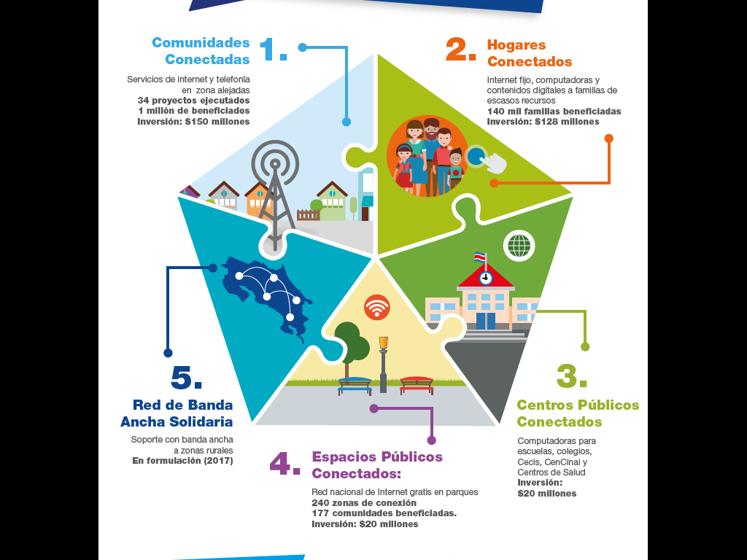
Según el reporte del Estado de la Ciencia, la tecnología y la innovación del Estado de la Nación (2016) afirma que “En el ámbito de la ciencia y la tecnología existe una brecha de género que se refleja en una menor participación de las mujeres y se acentúa en los niveles más altos de formación; de los 34 mejores perfiles del país, solo tres son mujeres” (p.67). De lo que se deduce que uno de los retos en Costa Rica a nivel educativo es la reestructuración curricular donde las asignaturas en el currículo escolar deben desarrollarse con perspectiva de género, de lo contrario, seguiremos construyendo modelos de conducta que refuerza estereotipos negativos para la mujer. El informe Global de Brecha de Género recientemente presentado por el INCAE (octubre, 2016) señala que las graduadas en Ingeniería Mecánica ocupan 8% vrs 92% de hombres, esto de 2010 a 2014, así mismo, casos como la Ingeniería Electrónica y eléctrica con un 12% correspondiente a las mujeres y un 88% a los hombres. En las matemáticas los números se voltean, con un 85% para las mujeres y un 15% para los hombres, una especialidad que en el campo de trabajo está enfocado a la docencia, profesión estereotipada como femenina. Carreras como Ingeniería civil, topografía, agrícola, computación e Ingeniería mecánica están sumamente masculinizadas (INCAE, 2006, p.16).
El Ministerio de Educación Pública (MEP), ha elaborado en su web algunas iniciativas a disposición de todas las personas. Por ejemplo:
- Revista Conexiones es una publicación cuatrimestral, cuyo objetivo es propiciar un espacio en donde se reúnan las ideas, pensamientos y sentires que enriquezcan y fortalezcan a toda la comunidad educativa.
- Hight Tech high touch: utilizan medios tecnológicos de comunicación social para desarrollar explicar a los estudiantes como utilizar la tecnología responsablemente.
- Catálogo de Educación Abierta Matemáticas-III Ciclo: Catálogo con recursos de matemáticas para bachillerato de educación abierta. Geometría, relaciones y álgebra.
- Orientaciones técnicas y administrativas para el cumplimiento de la Ley N° 8899. Este documento de apoyo ofrece al personal docente, administrativo, técnico-administrativo y profesionales en el campo de la educación, las orientaciones que permitan atender la diversidad presente en las aulas costarricenses; en este caso, a la población estudiantil con alta dotación, a fin de que puedan desarrollar sus habilidades y competencias.
- La Dirección de Desarrollo Curricular en la especialidad de Estudio de Ciencias ha desarrollado un objetivo para el I Ciclo mediante Herramientas para integrarse al mundo que busca comprende la utilidad social que tienen las Tecnologías Digitales de la Información y la Comunicación (TDIC) para el aprendizaje y las relaciones interpersonales mediante el uso responsable y las implicaciones éticas que tiene el uso de las Tecnologías Digitales de la Información y la Comunicación (TDIC), en la vida diaria en relación consigo mismo y las demás personas. En la misma especialidad para el II Ciclo busca comprender las formas de compartir y obtener información a través de diferentes recursos tecnológicos (analógicos y digitales) y material concreto reutilizable.

Se amplía en la pregunta 6 la información sobre programas para superar la brecha digital específicamente en niñas y adolescentes.

- Por favor indique si existe una política nacional de internet en su país y si esta política hace referencia a los derechos humanos y consideraciones de género.
- En Costa Rica, la política pública en materia de telecomunicaciones, se rige por medio del Plan Nacional de Desarrollo de las Telecomunicaciones (PNDT). El Plan puede ser consultado en el siguiente enlace: http://www.micitt.go.cr/index.php?option=com_content&view=article&id=7191&Itemid=1569
- Así mismo, la Ley General de Telecomunicaciones Ley N°. 8642 y la Ley N° 8660 de Fortalecimiento de Entidades del Mercado de las Telecomunicaciones promueve el acceso universal, y solidaridad e impulsa proyectos que contribuyan con la reducción de la brecha digital.
- El Ministerio de Ciencia, Tecnología y Telecomunicaciones (MICIT) por su parte cuenta con un área de Género que vincula de forma responsable los proyectos de telecomunicaciones, ciencia y tecnología con énfasis en género.

- Por favor, indique si su Gobierno ha desarrollado iniciativas específicas para eliminar la disparidad de género en alfabetización digital para 2030, tome en cuenta el objetivo 4 y 5 de los Objetivos de Desarrollo Sostenible (SDGs) como otros Objetivos de interés relevante.

Mediante proyectos interinstitucionales, el Gobierno de Costa Rica está impulsando diferentes iniciativas para eliminar la disparidad de género en alfabetización digital:

- Encuentros de Mujeres en Ciencia y Tecnología: Es creado en el 2010. Esta es una iniciativa interinstitucional que incluye instituciones tales como: Instituto Nacional de las mujeres (INAMU); Ministerio de Ciencia, Tecnología y Telecomunicaciones (MICIT); el Colegio Federado de Ingenieros y Arquitectos (CFIA); INTEL; Instituto Nacional de Aprendizaje (INA); Organización de Estados Iberoamericanos (OEI); el Consejo Nacional para Investigaciones Científicas y Tecnológicas (CONICIT). Su objetivo es Potenciar el ingreso de las mujeres a los espacios tecnológicos y competitivos, mediante el encuentro de mujeres profesionales en este campo que sirven de ejemplo a chicas jóvenes que están prontas a elegir una carrera.
- Congreso Iberoamericano de Ciencia, Tecnología y Género: se realiza cada dos años y su objetivo es motivar la inclusión de género en la ciencia y la tecnología, y contribuir en la búsqueda de sociedades más justas y equitativas. Las instituciones de que participan en este proyecto son: El Instituto de Investigación en Educación (INIE) de la Universidad de Costa Rica, conjuntamente con el Instituto Nacional de las mujeres (INAMU), CITIC-Universidad de Costa Rica, Instituto de Estudios de Género-Universidad Estatal a Distancia (UNED), Colegio Federado de Ingenieros y Arquitectos (CFIA), Ministerio de Ciencia, Tecnología y Telecomunicaciones (MICIT), y un comité científico internacional.
- Sello de Equidad e Igualdad de Género: se ha creado como consecuencia al combate de la persistencia de estereotipos en relación con las funciones y responsabilidades de las mujeres y los hombres en la familia y en la sociedad y en el marco del Programa Igualdad y Equidad de Género en el empleo, se crea el Decreto N° 37905MP-MCM que busca:
    - Promover el ingreso de las mujeres al mercado laboral y el mejoramiento de la calidad de su empleo.
    - Promover la creación y funcionamiento de un fondo para fomentar actividades productivas y de organización de mujeres.
    - Promover la actividad asociativa de las mujeres.
Este programa contribuye a la eliminación de las brechas de género en las organizaciones, aumentando su productividad y valor agregado como elemento diferenciador, y promueve las Política pública para reducir las brechas entre hombres y mujeres en el mundo del trabajo. Actualmente se trabaja el área de alfabetización digital con empresas como INTEL, Sykes, Hewlett-Packard (HP), Universidad de Costa Rica y Universidad Estatal a Distancia.
- Programa Empléate: es una iniciativa conjunta entre el Instituto Nacional de las Mujeres (INAMU) y el Ministerio de Trabajo y Seguridad Social (MTSS) que tiene como principal objetivo promover el fortalecimiento de la empleabilidad de jóvenes ubicados en el rango de edad entre los 17 y los 24 años, en condición de pobreza o pobreza extrema provenientes de las comunidades en situación de vulnerabilidad señaladas por el Gobierno en su plan de Desarrollo. Las beneficiadas del programa reciben un aporte económico mensual de CRC 185,000(ciento ochenta y cinco mil colones) por persona para cubrir un programa específico de capacitación. Algunas capacitaciones son en materia de: programación, redes y computadoras, técnica en telemática, desarrollo y diseño web.
- Programa Teach-Her: es una iniciativa mundial de la UNESCO. En Costa Rica esta iniciativa está a cargo de la Primera Dama Mercedes Peñas Domingo. El objetivo del programa es reducir la brecha en educación mediante alianzas público-privadas, para que más mujeres accedan a carreras científicas, de ingeniería, matemática y diseño, las de mayor apogeo y remuneración en el mercado, pero con menor participación femenina que masculina.
- Plan Nacional de Desarrollo 2015-2018 Alberto Cañas Escalante. Mediante el Ministerio de Planificación Nacional y Política Económica se ha elaborado esta iniciativa que incluyen dentro de sus ejes el sector de Ciencia, tecnología y telecomunicaciones. Dentro de este marco se ha creado el Programa Centros comunitarios Inteligentes (CECI). Los CECI “son una red Nacional de Centros Comunitarios Inteligentes ubicados en distintos puntos del país. Cada centro se conforma por un laboratorio equipado con computadoras de última tecnología, ofreciendo así diversos servicios a la comunidad. Estos centros permiten promover el desarrollo socio-económico de todas las regiones del territorio nacional mediante la alfabetización digital de sus usuarios. En esencia, los CECI buscan el “empoderamiento” tecnológico de las comunidades por medio del acceso al conocimiento, la información, la creatividad y la capacidad para asumir nuevos retos. Además, se pretende ofrecer, en una próxima etapa, el servicio de extensión agrícola, agropecuaria o industrial, a las Pymes de cada zona del país y formar usuarios capaces de utilizar los servicios en línea de la administración digital del Estado”.

- ¿Tiene su Gobierno alguna ley o política específica que aborda la violencia de género “on-line”? ¿Cuáles son los retos que enfrentados por su Gobierno para garantizar la rendición de cuentas de los perpetradores de violaciones de los derechos humanos cometidas contra personas por el ejercicio de sus derechos humanos y libertades fundamentales en Internet?

Los artículos del Código Penal relacionados con delitos que se cometen por medio de las tecnologías de la información y la comunicación son los siguientes:
1) Turismo Sexual, artículo 162 bis.
2) Seducción por medios informáticos, artículo 167 bis.
3) Fabricación, producción o reproducción de pornografía, artículo 173.
4) Tenencia de material pornográfico, artículo 173 bis.
5) Difusión de pornografía, artículo 174.
6) Pornografía virtual y pseudo pornográfica, artículo 174 bis.
7) Violación de correspondencia o comunicaciones, artículo 196
8) Violación de datos personales, artículo 196 bis.
9) Daño agravado, artículo 229, inciso 6).
10) Espionaje informático, artículo 231.
11) Instalación o propalación de programas informáticos maliciosos, artículo 232.
12) Suplantación de páginas electrónicas, artículo 233.
13) Facilitación del delito informático, artículo 234.
14) Difusión de información falsa, artículo 236.

De la anterior lista, los primeros seis artículos corresponden a tipos penales establecidos para la protección de personas menores de edad, mientras que los restantes corresponden a tipos penales neutros donde la víctima puede ser tanto personas mayores como menores de edad.
En la Asamblea Legislativa hay dos proyectos de ley que buscan regular la comisión de conductas delictivas por medio de las tecnologías de la información y la comunicación, que de algún modo podrían incluir de manera indirecta la violencia de género, se trata de los siguientes proyectos:
1). Proyecto No. 19.322, titulado “Reforma al artículo 196 bis del Código Penal”, el cual pretende tutelar la imagen y la dignidad de las personas al sancionar como delito la exposición de la desnudez total o parcial, imágenes de contenido sexual explícito o erótico.
2). Proyecto 18.230, denominado “Protección de los derechos de la Niñez y la Adolescencia frente a la violencia y el delito en el ámbito de las tecnologías de información y la comunicación”.
Ambas propuestas legislativas podrían eventualmente procurar normas punitivas relacionadas con la violencia de género, como ejemplo situaciones en que la imagen desnuda o/ya de contenido sexual o erótico han sido difundido por medio de las redad sociales, situación que en este momento no es protegida en la legislación penal como delito, deben las víctimas de este tipo de casos recurrir a la figura de la querella privada.
La Comisión Nacional Contra la Explotación Sexual Comercial (CONACOES) pertenece al Consejo Nacional de la Niñez y la Adolescencia. Agrupa instituciones públicas centralizadas y descentralizadas, organismos internacionales y organizaciones no gubernamentales en la lucha por erradicar la explotación sexual comercial. Dentro de este marco, potencia esfuerzos conjuntamente con el Consejo Nacional de la Niñez y la Adolescencia en Costa Rica. En abril 2016 en el Consejo Nacional de la Niñez y la Adolescencia toma el siguiente acuerdo: realizar un taller de trabajo conjuntamente entre los y las integrantes del CNNA para elaborar un plan en detección, prevención, atención y manejo cibernético, en conjunto con el MICIT, ya que esta institución ya creo una Comisión que trabaja en este tema (Acuerdo 14-24-16). Se prevé que para este año (2017) se desarrolle esta iniciativa. Aunado a esto, el CONACOES junto con UNICEF está elaborando un Plan de acción estratégico 2017 donde los temas de abusos se tratarán desde la defensa, la protección, y la prevención.
Por su parte, el INAMU a través del Área de Violencia de Género ha creado una iniciativa estrategias de divulgación y sensibilización en redes sociales llamada Machista en Rehabilitación. Su objetivo es generar conciencia y discusión sobre las actitudes y conductas machistas que aún persisten en nuestra sociedad, principalmente sobre las más sutiles y arraigadas. De esta forma, se busca promover el cambio hacia una sociedad más justa e inclusiva, donde mujeres y hombres disfruten de los mismos derechos y oportunidades, sin menoscabar los derechos o la libertad de elección de ningún individuo independientemente de su sexo.

Dentro de los retos mayores existe una carencia de política pública que incluya un marco normativo suficiente para la persecución penal de aquellas conductas violatorias de derechos humanos que ocurren en el ámbito de Internet, ciertamente, la legislación penal vigente resulta omisa o insuficiente para la sanción de tales violaciones, es evidente que las normas penales no tienen el enfoque de lo específica que resulta ser la violencia de género.

Puede ampliar sobre Sutel en https://sutel.go.cr/
Para ampliar sobre FONATEL puede accesar a https://sutel.go.cr/pagina/que-es-fonatel
http://www.estadonacion.or.cr/ecti/
https://sutel.go.cr/sites/default/files/normativas/ley_general_de_telecomunicaciones.pdf
https://sutel.go.cr/sites/default/files/normativas/fortalecimiento_y_modernizacion_de_las_entidades_publicas.pdfn
http://gobierno.cr/tag/teach-her/
Puede ampliar en http://ceci14.webnode.es/
Tomado de http://www.micit.go.cr/index.php?option=com_content&view=article&id=733&Itemid=1498
Puede ampliar en http://www.pani.go.cr/2-uncategorised/211-explotacion-sexual
El Consejo Nacional de la Niñez y la Adolescencia (CNNA) fue creado mediante el Código de la Niñez y la Adolescencia, Ley N°7739 publicada en La Gaceta N° 26 de 6 de febrero de 1998. Dicho órgano está adscrito a la Presidencia de la República, como espacio de deliberación, concertación y coordinación entre el Poder Ejecutivo, las instituciones descentralizadas del Estado y las organizaciones representativas de la comunidad relacionadas con la materia. El Consejo tiene como competencia asegurar que la formulación y ejecución de las políticas públicas estén conformes con la política de protección integral de los derechos de las personas menores de edad, en el marco de la Ley, y de acuerdo con los principios establecidos en dicho cuerpo normativo. Puede ampliar en http://presidencia.go.cr/consejoninezyadolescencia/
http://www.machistaenrehabilitacion.com/

